**随筆を楽しもう**

**町田市の図書館を払い出しになった井伏鱒二の随筆集「晩春の旅、山の宿」を折に触れて読んで楽しんでいる。総じて何ということもない話が多いが、これが癒しになるのだろう。特に目についたものをピックアップしてみた。井伏さんの釣り随筆は有名だが、私は釣りに興味がないので割愛した。昔は阿佐ヶ谷にある釣り堀に通ったものだが、いまは魚が可哀そうに思えてしまう。**

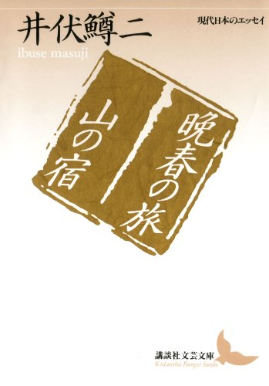

**【晩春の旅】（昭和２７年）作家仲間との九州旅行のため、私は一人、博多行きの急行に乗った。関ケ原に近づいたころ、スチームの関係で窓が曇って来たので窓を開けた。私は左目に痛みを感じた。ばい煙の粒が目に入ったのである。この治療法にはアイスクリームを目にあてるとよいと聞いていたので、食堂車に行った。給仕の女性に「アイスはありませんが、ビールはいかが」と言われ席に座り、お冷のコップを目に当てた。痛みは消えない。前の席は夫婦連れ。大分酔っていた男が「汽車のばい煙ですか。大分痛そうですな。おい、お前はうまくとるじゃろが」「これにとらせてごらんなすって。これの母親が先祖からの家伝で目のチリを取る名人だったんです」**

晩春の旅・山の宿

（講談社文芸文庫―

現代日本のエッセイ）

井伏鱒二著

**女はガーゼのハンカチを手に私を洗面所に連れて行った。そしてガーゼの先を水に浸してこよりのようにすると、私を壁に立たせ「肩の力を抜き、口を軽く開け、頭を壁に」と言うと、痛いほうの目の上下瞼を裏返しにした。まもなく「取れました」。「ついでに清掃もしておきましょう」。同じやり方で粟粒ほどの鉛筆の芯のかけらのようなもの、糸切れ、目やにのような黄色いもの、３つが収穫品だった。「有難うございました。でもこの黄色いものは何でしょうか」「ドレスの切れはしかも」と女。「でも恥ずかしがる必要はないですよ」男は「昔黄色いドレスの女に顔を押し付けたことがあるんじゃありませんか」。この男の話では、麦の収獲期になると、麦の穂先の切れはしが目に入って多くの農民が苦しみ、この女の母親の所に駆け込む。母親は麦の穂先だけでなく、もみ殻や砂粒までだすという。私は女の技術を信じるが、鉛筆の芯のようなもの、黄色いものが目の中にあったとは信じられない。目には痛みはない。**

ばい煙の粒が目に入って痛かった

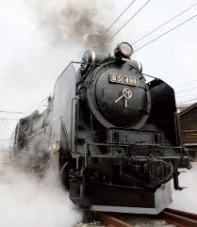

**｛増冨の渓谷｝（昭和１６年）数年前の９月、山梨県本谷川沿いに釣り師の佐藤老と釣りにいった。そこは増冨の渓谷と呼ばれ、私たちは川上の鉱泉宿に一泊した。現在も増冨ラジウム温泉郷として健在だ。（私も瑞垣だか他の山の登山の帰りに前を通ったことがある）帰り杣道を歩いてくると、谷が広がって見える切通しの下り口に、人の三抱えもありそうクルミの木があった。更にすすむと、人家が見えてきた。そして道の曲がり角で二人の娘にばったり出会った。２０と18ぐらい。紺絣の着物、頭に手拭い、そして目かごを背負っている。相手は手拭いを取って私たちにあいさつした。私は要らぬ質問と思いながら「バス停にゆくにはどう行ったらいいでしょうか」と聞き「この道をどこまでもおいでになりますとバス停に出ます。一本道です。」との答え。佐藤老は「すごいなあ、これは。まるで鄙まれだ。まるで絵のようだ」。鄙まれとは、田舎にはまれな美しい乙女という意味だ。**

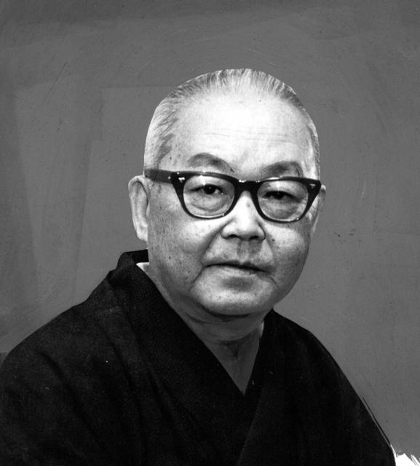

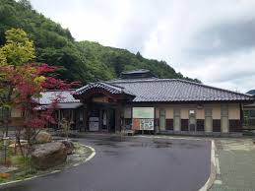

増富温泉郷の

川上の温泉宿に一泊した。

**ところが、昭和１６年夏、ある会合で村松梢風氏（作家）に会った。二人きりの時、話はたまたま増冨温泉のことになった。２０年前、村松氏はもう一人の研究者とともに鉱泉のラジウムの含有量が世界で２番目という評判が正しいかどうか調査に行った。「そのときとてもきれいな娘に会ったのだ」。**

**「その辺には大きなクルミの木がありませんでしたか」「あったよ。そして二人に会ったのは石崖の下の曲がり角。娘さんは２０と18くらい。紺絣の着物、手拭いをかぶり、目かごを背負っていた。二人は手拭いを取って軽く会釈した。その風情といい、その容貌といい、誰かの絵のようだった」「僕が見たのもそっくり同じです。おそろいのような紺絣、姐さんかぶり、目かご」。「それで村松さんはその娘さんたちにバスの乗り場に出る道を尋ねましたか」「まさか。20年前はバスがまだ走ってなかったよ」。**

井伏鱒二

[1898年](https://ja.wikipedia.org/wiki/1898%E5%B9%B4)（明治31年）～ [1993年](https://ja.wikipedia.org/wiki/1993%E5%B9%B4)（[平成](https://ja.wikipedia.org/wiki/%E5%B9%B3%E6%88%90)5年）

広島県出身

大の釣り好き

**｛3篇くらい紹介を、と思っていたが、2編にとどまった。本は講談社文芸文庫、外に九州高千穂の旅、爆心地広島で聞いた平和の鐘など。井伏鱒二と言えば「黒い雨」を紹介すべきだが、映画にもなったし、読んだ人も多いだろう。｝**

**（小林）（イラスト藤森）**